# 工作案例：ABCD大数据平台调度优化

## 问题背景

aa使用定制的ABCD大数据平台，以Apache Ambari为基础，整合业内主流大数据服务，构建了一套完整的大数据解决方案，为aa上层业务提供支持。ABCD架构如下图：

ABCD大数据平台目前已经接入了CC和LOOK直播两条业务线。提交到ABCD上计算任务，主要可以分为常规调度任务和交互式查询任务。常规调度任务的计算目标主要是服务于各业务线的3套数据仓库，以及算法训练数据。常规调度任务以每日近20亿的新增原始日志为基础，通过近万个调度任务进行计算，在规定时效内（一般是9点前），产出近3000张数据表，底层HDFS文件系统的日增量近50T。数据量大，计算链路复杂，产出时效要求高，是常规调度任务的调度难点。交互式查询任务的计算目标主要是服务于数据分析师以及技术同事的日常分析，数据查询需求。计算并发量大，计算资源消耗瞬时峰值高，查询时效要求高，是交互式查询任务的调度难点。

因此，团队与我对ABCD大数据平台的现有调度策略进行了一系列的优化，以更好地支持上层业务。

## 技术思路与实现

ABCD大数据平台调度优化，整体的思路为：从不同角度实现资源分配的弹性伸缩，最大化集群资源利用率。具体的，从整体的角度，优化了基于Yarn的资源调度，根据业务特点，设置资源配比，抢占策略等配置，在保证集群稳定性的基础上，最大化的利用集群资源，实现集群级别的资源弹性伸缩。从任务的角度，将主计算引擎切换为Spark3 + Kyuubi，根据使用特点，提供用户级别的资源套餐，并结合Kyuubi的DRA特性，实现任务级别的资源弹性伸缩。最后，补充了多个集群资源，状态监控辅助工具，为集群的高效运维提供了有力的支持

基于Yarn的调度优化。ABCD 大数据平台基于Apache Hadoop Yarn（Yet Another Resource Negotiator）进行调度资源分配。Yarn以队列的形式，对资源进行划分，控制资源的分配，抢占。常规调度任务，具有强时序性的特点，往往要求多个链路中的任务按时按序完成计算；同时，常规调度任务的数量虽然较多，但计算量，计算峰值出现时间段往往是可以预估的。因此我们根据常规调度任务时序性的特点，为队列配置了FIFO的队列内任务抢占策略；根据其资源使用特性，为队列配置可使用资源总量较大，可超发使用资源量较小的分配策略。与常规调度任务相反，交互式查询任务则是有强随机性的特点，往往是短时间内会有大量的任务并发，且计算量，峰值区间都是不可预估的。因此我们根据交互式查询任务随机性的特点，为队列配置了Fair的队列内任务抢占策略，确保任务在提交后，在一定程度下可以按时间片平均地分配到资源，避免发生饥饿现象；同时为队列配置可使用资源总量较大，可超发使用资源量较大，但队列间任务优先级较小的资源分配策略，确保交互式查询任务可以在集群闲时使用更多的资源更好地支持分析任务，但不会影响到常规调度任务。最后，因为集群的是由异构物理机器组成的，我们调整了容器cpu和内存的配比，最大程度的利用了机器资源。如下图所示，为某个流量较大的周日集群整天的资源使用情况，可以看到经过优化后，集群各业务队列基本不会出现较长时间的资源等待，且没有长时间占用较多资源的峰值区间出现，资源的分配和释放曲线较平滑，整个集群的调度能力得到显著提升

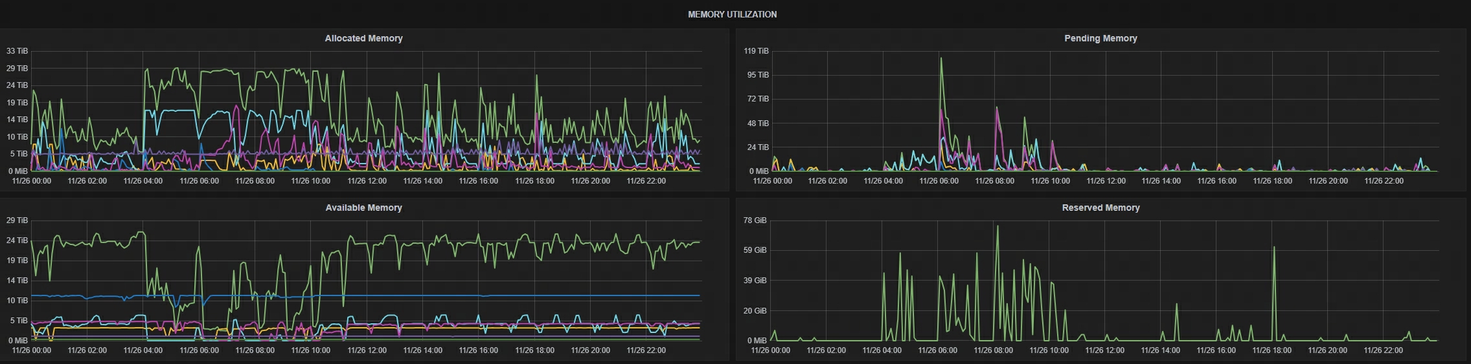

图1 集群整天的资源使用情况

基于Spark的调度优化。ABCD大数据平台之前使用Tez作为主力计算引擎，但是在长时间的使用实践过程中，我们发现Tez计算引擎为了减少HDFS的IO读写损耗，会对输入进行合并，减少Task的数量，引起整体资源使用率的下降。同时，Tez的这一特性也导致其在应对数据倾斜问题时表现较差。因此，我们将主力计算引擎升级Spark3，并通过网易自研的Thrift服务 Apache Kyuubi接入到ABCD。相较于Tez，Spark3不仅提供了高效的内存计算模型，同时支持AQE（Adaptive Query Execution，自适应查询执行），AQE 会结合每个阶段的统计信息，基于既定的规则动态地调整、修正尚未执行的逻辑计划和物理计划，来完成对原始查询语句的运行时优化。更关键的，我们基于Kyuubi提供的用户session级别的Spark应用提交管理机制，为不同类型的用户定制了不同的资源调度套餐，并结合Kyuubi的DRA（Dynamic Resource Allocation，动态资源分配）功能，实现了任务级别的资源分配弹性伸缩。具体的，我们为数据分析师群体提供了初始化资源小，弹性伸缩能力大的资源套餐，以满足数据分析师日常高频，复杂的任务计算需求；我们为技术同事群体提供了初始化资源较大，弹性伸缩能力较小的资源套餐，以确保技术同事的提交的离线任务，能够有序稳定地执行完成。ABCD大数据平台的主力引擎切换为Spark3 + Kyuubi 后，在不断有新业务接入的情况下保证稳定产出数据的同时，任务的整体执行效率也提高了近30%-50%。

简单任务分析平台搭建。以ABCD大数据平台各组件的原生监控页面为基础，我们补充了Yarn Application资源使用监控看板，HDFS文件系统使用分析看板，以及Hive元数据查询看板等辅助工具，使我们能在较少人力的情况下，能够快速地对异常任务进行定位分析，以及高效地对集群进行监控运维。

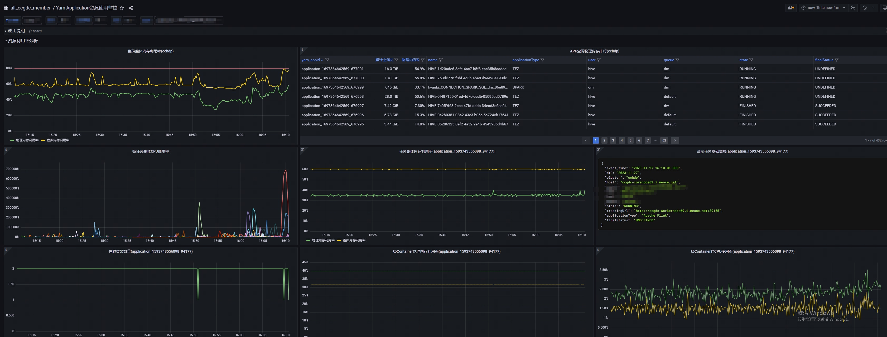

图2 Yarn Application资源使用监控看板

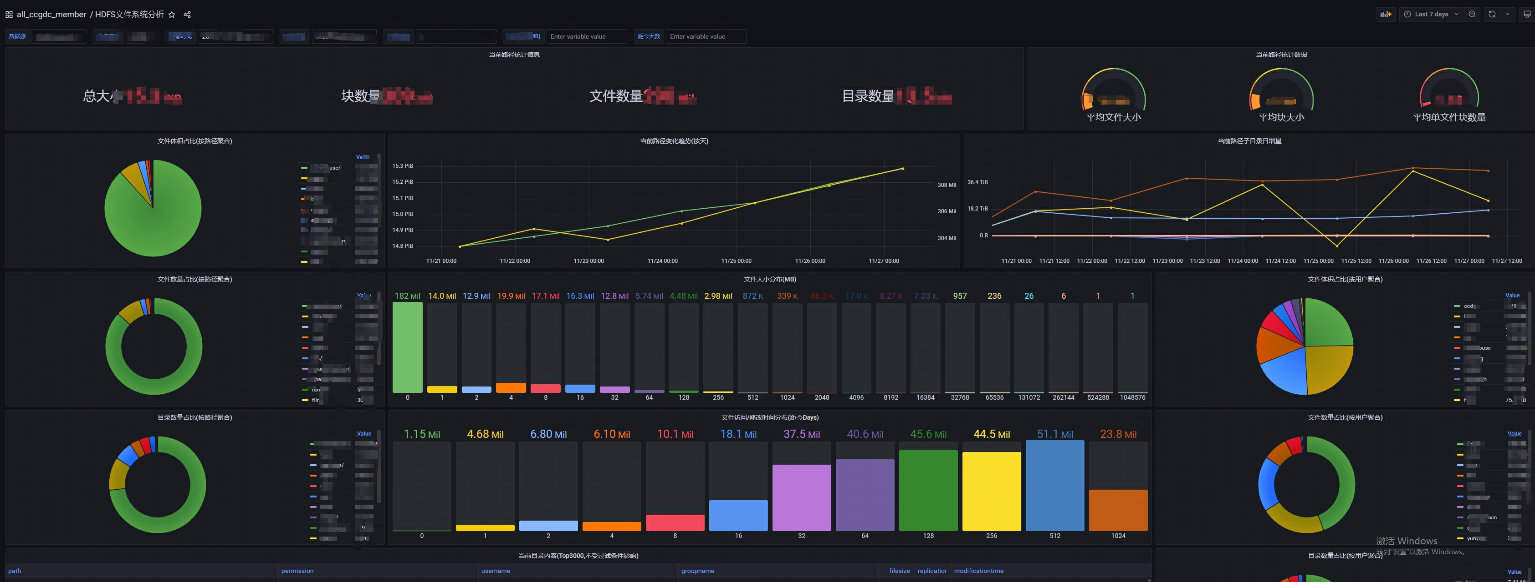

图3 HDFS文件系统使用分析看板

## 后续思考

1. 由于历史原因，现在ABCD大数据平台有多套调度系统并用，新旧调度系统之间没有有效的数据血缘，链路监控
2. ABCD大数据平台目前对存储需求的增长速度，远高于算力，需要引入存算分离计算架构。目前正尝试将部分业务的迁移至GDC
3. ABCD大数据平台除了通过Yarn调度的大数据机器外，还有多台业务，日志机器。如果将所有机器进行类似k8s的容器化改造，整体资源通过容器调度，可以进一步的提升集群资源的利用率